Smart-tv

Versione documento 1.0

del 12.09.2022

GRUPPO 25

Alessandro Marra

Vito Giuseppe Natale

# INDICE

Smart-tv 1

INDICE 2

Analisi 4

Descrizione del sistema 4

1.2 Requisiti Funzionali 9

2. Progettazione 10

2.1 Progettazione dei tipi di dato, delle strutture dati 10

2.1.1 - Strutture dati 10

2.1.2 - Enumerativi 10

2.1.3 - Costanti 11

2.1.4 - File 13

2.2 Progettazione della soluzione prodotta 14

2.2.1 - Alberi di decomposizione 14

2.2.1.1 - Smart TV 14

2.2.1.2 - Ricerca programma tv 14

2.2.1.3 - Gestione programmi tv 15

2.2.1.4 - Valutazione programmi visti 15

2.2.1.5 - Gestione utente 16

2.2.1.6 - Gestione menu 16

2.2.1.7 - Suggerimento 17

2.2.2 - Pseudo codice funzionalità principali 17

2.2.2.1 - Main 17

2.2.2.2 - Menu principale 17

2.2.2.3 - Menu programmi 18

2.2.2.4 - Modifica utente 18

2.2.2.5 - Inserisci programma 20

2.2.2.6 - Modifica programma 21

2.2.2.7 - Elimina programma 22

2.2.2.8 - Suggerimento programmi 22

2.2.2.9 - Richiedi visione suggerimento 24

2.2.2.10 - Rimuovi programma suggerito 24

2.2.2.11 – Calcola punteggio 25

2.2.2.12 – Ricerca programma 26

2.2.2.13 – Valuta programma 26

2.3 Progettazione delle librerie / funzioni 28

4. Testing 29

4.1 Definizione del Piano di Test 29

4.2 Esiti del Piano di Test ed eventuali commenti 29

5. Presentazione della soluzione 30

5.1 Funzionalità Fondamentali 30

5.1.1 - R01. Inserisci programma 30

5.1.2 - R02. Modifica programma 32

5.1.3 - R03. Elimina programma 35

5.1.4 - R04. Visualizza profilo utente 37

5.1.5 - R05. Modifica profilo utente 38

5.1.6 - R06. Ricerca programma 40

5.1.7 - R07. Valutazione programma 42

5.1.8 - R08. Suggerimento 44

5.1.8.1 - Visione programma 45

5.1.9 - R09. Ordinamento 47

5.1.10 - R10. Visualizzazione Menu 49

5.1.11 - R11. Lettura dei programmi 50

# Analisi

## Descrizione del sistema

Si vuole realizzare un programma che simuli una parte delle funzionalità di un software per una Smart TV per suggerire programmi televisivi. Il software lavora principalmente raccogliendo informazioni sui programmi televisivi di interesse dell’utente e fornendo dei suggerimenti su programmi che potrebbero interessare l’utente. (Ci siamo attenuti a quanto riportato sulla traccia e abbiamo progettato la soluzione apposita per un unico utente che può svolgere tutte le funzioni)

Nella progettazione del sistema si è ipotizzata la presenza di un unico utente. L’utente ha un proprio profilo costituito dai seguenti dati:

* **Nome**
* **Cognome**
* **Tipologie preferite**
* **Generi preferiti**

Il **nome** e il **cognome** sono entrambe delle stringhe 20 di caratteri.

Le **tipologie preferite** sono le tipologie di programmi che l’utente preferisce; l’utente può selezionare da nessuno ad un massimo di 3 tipologie tra:

* Serie
* Documentari
* Film
* Intrattenimento
* Bambini
* Informazione

I **generi preferiti** riguardano il contenuto dei programmi che l’utente desidera vedere; l’utente può selezionare da nessuna ad un massimo di 5 generi tra:

* Fantascienza
* Cucina
* Natura
* Sport
* Storico
* Horror
* Attualità
* Comico
* Drammatico
* Fantasy
* Romantico

Il software si focalizza principalmente sulla gestione dei programmi televisivi.

Ciascun programma è composto dai seguenti dati:

* **Codice**
* **Titolo**
* **Tipologia**
* **Genere**
* **Descrizione**
* **Valutazione**
* **Suggerito**

Il **codice** è un valore numerico compreso tra 1 e 999. Si ipotizza che la piattaforma possa accogliere un numero massimo di 999 programmi. Il codice permette di identificare un determinato programma perciò è univoco.

Il **titolo** è una stringa di 30 caratteri (lettere, numeri, caratteri speciali).

La **tipologia** indica il tipo di programma ed è selezionabile tra:

* Serie
* Documentari
* Film
* Intrattenimento
* Bambini
* Informazione

Il programma può avere una sola tipologia.

Il **genere** indica la tematica del programma ed è selezionabile tra:

* Fantascienza
* Cucina
* Natura
* Sport
* Storico
* Horror
* Attualità
* Comico
* Drammatico
* Fantasy
* Romantico

Un programma può essere di un solo genere.

La **descrizione** è una stringa di 50 caratteri che contiene un breve testo che riporta il contenuto del programma.

La **valutazione** è un valore compreso tra 0 e 5 e rappresenta l’indice di gradimento del programma per l’utente. Lo 0 indica che non sono state espresse valutazioni.

Il dato **suggerito** è un valore numerico valorizzato a 1 se l’utente ha visionato il programma attraverso la relativa funzionalità, altrimenti è valorizzato 0; è fondamentale per la funzionalità di suggerimento programmi.

Il sistema si occuperà nello specifico delle seguenti funzionalità:

1. **Aggiunta-Modifica-Cancellazione dei programmi TV**.   
   Il sistema permette di inserire nuovi programmi tv. Per ogni programma vengono acquisiti in input i dati sopra riportati, ad eccezione di “valutazione” e “suggerito” che hanno come valore iniziale 0 e che sono modificabili dalle funzionalità dedicate.

La modifica consente di modificare tutti i dati previsti per l’inserimento, all’infuori del codice che è univoco ed immodificabile. La valutazione non viene modificabile in questa funzionalità perché la sua gestione è implementata in una funzionalità dedicata.

Suggerito, invece, non è un dato che gestiste l’utente in maniera diretta. Anche questo è gestito in una funzionalità a parte.

Infine, il sistema permette di eliminare un programma tv conoscendone il codice.

Tutti i dati relativi ai programmi tv vengono salvati per garantirne la persistenza in successivi utilizzi del software.

1. **Gestione del profilo dell’utente**

Il profilo dell’utente è prevalorizzato all’interno del sistema e non è eliminabile.

Il sistema, pertanto, ne permette la visualizzazione e la modifica. In particolare l’utente può modificare il proprio nome e cognome e le proprie preferenze di tipologie e genere.

1. **Ricerca del programma TV**

Il sistema permette all’utente di ricercare un programma tv in base ad una parola chiave che viene ricercata all’interno di titolo e/o descrizione di tutti i programmi televisivi presenti nel sistema.

1. **Valutazione dei programmi proposti**

Il sistema permette all’utente di ricercare uno dei programmi disponibili in catalogo e di valutarlo. La valutazione è un valore compreso tra 1 e 5.

1. **Suggerimento**

Il sistema propone all’utente una serie di programmi televisivi da poter visionare. La lista proposta viene generata tenendo conto delle preferenze dell’utente e delle caratteristiche di ogni singolo programma (tipologia, genere e valutazione).

Nella lista non sono presenti i programmi già visionati dall’utente in precedenza.

Si è scelto di mostrare al massimo 10 programmi, poiché potrebbe risultare superfluo e poco chiaro proporre all’utente un numero eccessivo di programmi.

Se i programmi presenti non soddisfano i criteri richiesti impedendo il raggiungimento di 10 programmi da suggerire, i mancanti verranno selezionati randomicamente.

All’utente poi sarà proposta la possibilità di visionare un programma. Un programma visionato sarà considerato come programma “suggerito” e non verrà più riproposto in seguito.

1. **Funzionalità di ordinamento**

Il sistema permette di ordinare i vari programmi proposti nelle varie sezioni in base all’ordine alfabetico crescente del titolo.

1. **Gestione Funzionalità tramite Menu**

L’utente gestirà tutte le funzionalità del sistema attraverso l’utilizzo di un menu principale e diversi sottomenu che permetteranno di accedere alle varie funzionalità.

Oltre alle funzionalità di base previste dal sistema è stata implementata la seguente funzionalità aggiuntiva:

1. **Lettura dei programmi**

All’utente sarà permesso di visualizzare il catalogo completo dei programmi tv presenti nel sistema. Saranno visualizzate tutte le informazioni di ogni programma.

## 1.2 Requisiti Funzionali

|  |  |  |
| --- | --- | --- |
| Codice | Nome | Descrizione |
| R01 | Inserisci programma | Il sistema deve consentire all’utente di inserire i dati relativi ad un nuovo programma. |
| R02 | Modifica programma | Il sistema deve consentire all’utente di modificare i dati relativi ad un programma ricercato. |
| R03 | Elimina programma | Il sistema deve consentire all’utente di eliminare un programma ricercato. |
| R04 | Visualizza profilo utente | Il sistema deve consentire di visualizzare i dati relativi al profilo dell’utente, unico utilizzatore del sistema. |
| R05 | Modifica profilo utente | Il sistema deve consentire di modificare i dati relativi all’utente. |
| R06 | Ricerca programma | Il sistema permette all’utente di ricercare un programma in base al titolo e alla descrizione. |
| R07 | Valutazione programma | Il sistema deve consentire all’utente di valutare un programma ricercato. Valutazione da 1 a 5. |
| R08 | Suggerimento | All’utente sarà fornita una lista di possibili programmi che possano interessargli. L’utente potrà prendere visione di un programma proposto. |
| R09 | Ordinamento | Il sistema permette di visualizzare i programmi televisivi ordinati alfabeticamente in base al titolo. |
| R10 | Visualizzazione Menu | Il sistema deve mostrare all’utente un menu iniziale dove vengono visualizzate le opzioni disponibili. |
| R11 | Lettura dei programmi | Il sistema consente all’utente visualizzare l’intero catalogo di programmi disponibili e dei relativi dati. |

# 2. Progettazione

## 2.1 Progettazione dei tipi di dato, delle strutture dati

### 2.1.1 - Strutture dati

|  |  |  |
| --- | --- | --- |
| Nome | Descrizione | Campi e tipi |
| utente_t | Tipo di dato definito per descrivere le caratteristiche dell’utente | nome: char[20]  cognome: char[20]  tipologie_preferite: tipologia_e[3]  generi_preferiti: genere_e[5] |
| programma_t | Tipo di dato definito per descrivere le caratteristiche del programma televisivo | codice_programma: int  titolo: char[30]  tipologia: tipologia_e  genere: genere_e  descrizione: char[50]  valutazione: int  suggerito: unsigned int |
| suggerimento_t | Tipo di dato definito per descrivere un programma da suggerire | codice_programma: int  titolo_programma: char[30]  punteggio: short int |
| lista_programmi_t | Tipo di dato definito per rappresentare una lista di programmi ed il numero di elementi di cui è composta | lista_programmi: programma_t*  numero_programmi: int |
| lista_programmi_suggeriti_t | Tipo di dato definito per rappresentare una lista di programmi suggeriti ed il numero di elementi di cui è composta | lista_programmi: suggerimento_t*  numero_programmi: int |

### 2.1.2 - Enumerativi

|  |  |  |
| --- | --- | --- |
| Nome | Descrizione | Valore |
| tipologia_e | Elenco di tutte le possibili tipologie di un programma televisivo | SERIE: Serie  DOCUMENTARI: Documentari  FILM: Film  INTRATTENIMENTO: Intrattenimento  BAMBINI: Bambini  INFORMAZIONE: Informazione |
| genere_e | Elenco di tutti i possibili generi di un programma televisivo | FANTASCIENZA: Fantascienza  CUCINA: Cucina  NATURA: Natura  SPORT: Sport  STORICO: Storico  HORROR: Horror  ATTUALITA: Attualità  COMICO: Comico  DRAMMATICO: Drammatico  FANTASY: Fantasy  ROMANTICO: Romantico |

### 2.1.3 - Costanti

|  |  |  |
| --- | --- | --- |
| Nome | Descrizione | Valore |
| RISPOSTA_MIN_MENU | Risposta minima che può assumere qualsiasi menu | 1 |
| RISPOSTA_MAX_MENU_PRINCIPALE | Risposta massima che può assumere il menu principale | 6 |
| RISPOSTA_MAX_MENU_PROGRAMMI | Risposta massima che può assumere il menu di gestione dei programmi | 4 |
| RISPOSTA_MAX_MENU_UTENTI | Risposta massima che può assumere il menu di gestione dei programmi | 2 |
| RISPOSTA_MAX_MENU_SUGGERIMENTI | Risposta massima che può assumere il sottomenu di suggerimento dei programmi | 2 |
| RISPOSTA_MAX_MENU_MODIFICA_PROGRAMMI | Risposta massima che può assumere il sottomenu di modifica dei programmi | 4 |
| RISPOSTA_MAX_MENU_MODIFICA_UTENTI | Risposta massima che può assumere il sottomenu di modifica dell'utente | 4 |
| NUMERO_MIN_CODICE_PROGRAMMA | Numero minimo che può assumere il codice identificativo univoco del programma televisivo | 1 |
| NUMERO_MAX_CODICE_PROGRAMMA | Numero massimo che può assumere il codice identificativo univoco del programma televisivo | 999 |
| LUNGHEZZA_MAX_TITOLO_PROGRAMMA | Lunghezza massima del titolo del programma televisivo | 31  (30+\0) |
| LUNGHEZZA_MAX_DESCRIZIONE_PROGRAMMA | Lunghezza massima della descrizione del programma televisivo | 51  (50 + \0) |
| LUNGHEZZA_MAX_NOME_UTENTE | Lunghezza massima del nome dell'utente utilizzatore della Smart TV | 21  (20 + \0) |
| LUNGHEZZA_MAX_COGNOME_UTENTE | Lunghezza massima del cognome dell'utente utilizzatore della Smart TV | 21 (20 + \0) |
| NUMERO_MAX_TIPOLOGIE_PREFERITE_UTENTE | Numero massimo di tipologie (di programmi televisivi) preferite che l'utente può salvare nel proprio profilo | 3 |
| NUMERO_MAX_GENERI_PREFERITI_UTENTE | Numero massimo di generi (di programmi televisivi) preferiti che l'utente può salvare nel proprio profilo | 5 |
| NUMERO_MAX_PROGRAMMI_SUGGERITI | Numero massimo di programmi che vengono suggeriti dalla funzione suggerisci all'utente | 10 |
| NUMERO_TIPOLOGIE_PROGRAMMA | Numero totale delle tipologie di programmi televisivi presenti nel sistema | 6 |
| NUMERO_GENERI_PROGRAMMA | Numero totale dei generi di programmi televisivi presenti nel sistema | 11 |
| PUNTEGGIO_TIPOLOGIA | Valore da assegnare al programma se la tipologia del programma rientra tra le tipologie preferite dell’utente | 1 |
| PUNTEGGIO_GENERE | Valore da assegnare al programma se il genere del programma rientra tra i generi preferiti dell’utente | 1 |
| PUNTEGGIO_VALUTAZIONE_5 | Valore da assegnare al programma se la valutazione del programma è 5 | 2 |
| PUNTEGGIO_VALUTAZIONE_4 | Valore da assegnare al programma se la valutazione del programma è 4 | 1 |
| PUNTEGGIO_VALUTAZIONE_3 | Valore da assegnare al programma se la valutazione del programma è 3 | 0 |
| PUNTEGGIO_VALUTAZIONE_2 | Valore da assegnare al programma se la valutazione del programma è 2 | -1 |
| PUNTEGGIO_VALUTAZIONE_1 | Valore da assegnare al programma se la valutazione del programma è 1 | -2 |
| PUNTEGGIO_VALUTAZIONE_0 | Valore da assegnare al programma se la valutazione del programma è 0 | 0 |
| VALUTAZIONE_MINIMA | Valutazione minima applicabile ad un programma | 1 |
| VALUTAZIONE_MASSIMA | Valutazione massima applicabile ad un programma | 5 |

### 2.1.4 - File

|  |  |
| --- | --- |
| Programmi.dat | File binario utilizzato per la memorizzazione dei programmi televisivi. |
| Utente.dat | File binario utilizzato per memorizzare il profilo utente. |

## 2.2 Progettazione della soluzione prodotta

### 2.2.1 - Alberi di decomposizione

#### 2.2.1.1 - Smart TV

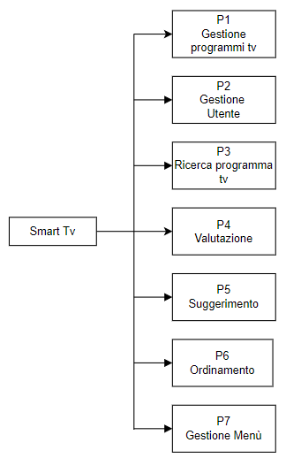

#### 2.2.1.2 - Ricerca programma tv

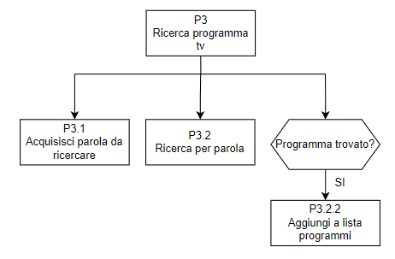

#### 2.2.1.3 - Gestione programmi tv

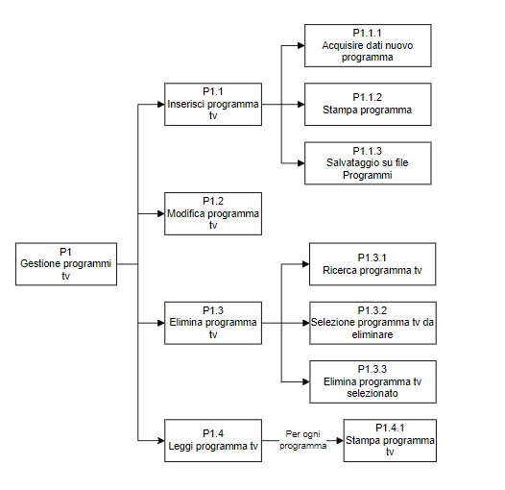

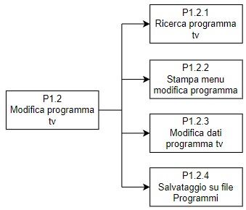

#### 2.2.1.4 - Valutazione programmi visti

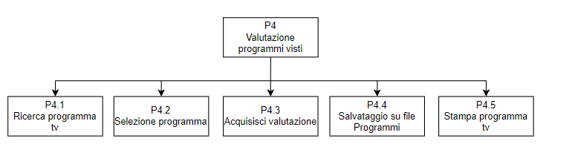

#### 2.2.1.5 - Gestione utente

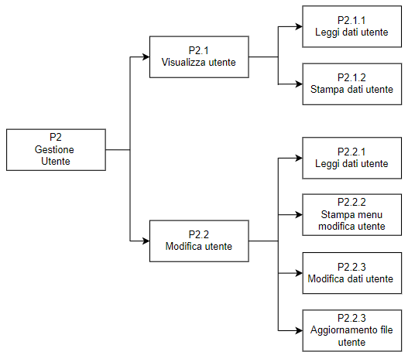

#### 2.2.1.6 - Gestione menu

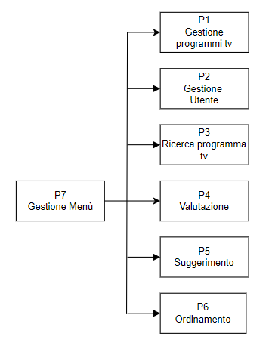

#### 2.2.1.7 - Suggerimento

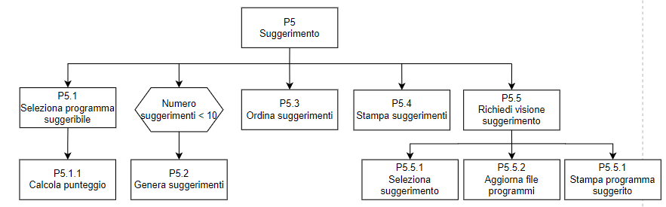

### 2.2.2 - Pseudo codice funzionalità principali

#### 2.2.2.1 - Main

**Begin**

scelta: int

scelta = 0

Stampa “Benvenuto nella smart tv”

Apertura file programmi

Apertura file utente

**if** file_programmi == NULL o file_utenti == NULL

Stampa “Impossibile aprire il file”

**End if**

**While** scelta != -1 **do**

scelta = menu principale

**end while**

chiusura file programmi

chiusura file utente

stampa ”Arrivederci”

**end**

#### 2.2.2.2 - Menu principale

SOTTOPROGRAMMA menu_principale(file_programmi: *FILE, file_utente: *FILE)

**Begin**

scelta: int

lista programmi: lista_programmi_t

stampa menu principale

Leggi numero

**case** scelta **of**

1: richiama menu programmi;

2: richiama menu utenti;

3: lista_programmi = ricercaprogrammi;

stampa elenco programmi;

4: valuta programma;

5: suggerimento programmi;

6: ordinamento programmi;

**else**

-1

**Endcase**

Restituisci scelta

**End**

#### 2.2.2.3 - Menu programmi

SOTTOPROGRAMMA menu_programmi(file_programmi: *FILE)

**Begin**

scelta: int

stampa menu programmi

Leggi scelta

**case** scelta **of**

1: richiama inserisci programma;

2: richiama modifica programma;

3: richiama elimina programma

**else**

-1

**Endcase**

**End**

#### 2.2.2.4 - Modifica utente

SOTTOPROGRAMMA modifica_utente(file_utente: *FILE)

**Begin**

utente_unico: int

utente: utente_t

scelta: int

tipologie_selezionate[NUMERO_MAX_TIPOLOGIE_PREFERITE_UTENTE]: int

generi_selezionati[NUMERO_MAX_GENERI_PREFERITI_UTENTE]: int

i: int

esiste_codice: int

richiama leggi record

richiama stampa utente

stampa menu modifica utente

leggi scelta

**case** scelta **of**

1: leggi nome;

richiama stampa utente;

2: leggi cognome;

richiama stampa utente;

3: i = 0;

scelta = 0;

esiste_codice = 0;

**repeat**

richiama stampa tipologie;

leggi scelta

**if** scelta != -1

esiste_codice = richiama verifica esistenza codice in array

**if** esiste_codice == 0

tipologie_selezionate[i] = scelta;

utente.tipologie_preferite[i] = scelta

i = i+1;

**else**

stampa ”Attenzione, la tipologia selezionata è già tra presente tra le tipologie preferite.”

**end if**

**else**

**while** i < NUMERO_MAX_TIPOLOGIE_PREFERITE_UTENTE **do**

utente.tipologie_preferite[i++] = 0

**endwhile**

**end if**

**until** (scelta != -1 && (esiste_codice == 1 || i < NUMERO_MAX_TIPOLOGIE_PREFERITE_UTENTE));

4: i = 0;

scelta = 0;

esiste_codice = 0;

**repeat**

richiama stampa generi;

leggi scelta

**if** scelta != -1

esiste_codice = richiama verifica esistenza codice in array

**if** esiste_codice == 0

generi_selezionati[i] = scelta;

utente.genri_preferiti[i] = scelta

i = i+1;

**else**

stampa ”Attenzione, il genere selezionato è già tra presente tra i generi preferiti.”

**end if**

**else**

**while** i < NUMERO_MAX_GENERI_PREFERITI_UTENTE **do**

utente.generi_preferiti[i++] = 0

**endwhile**

**end if**

**until** (scelta != -1 && (esiste_codice == 1 || i < NUMERO_MAX_GENERI_PREFERITI_UTENTE));

**Endcase**

richiama scrivi record

richiama stampa utente

**End**

#### 2.2.2.5 - Inserisci programma

SOTTOPROGRAMMA inserisci_programma(file_programmi: *FILE)

**Begin**

programma: programma_t

scelta: int

ripeti: int

esiste_codice: int

**repeat**

stampa “Inserisci i dati del programma”

**repeat**

leggi scelta

esiste_codice = richiama verifica esistenza codice in array

**until** esiste_codice == 1

leggi programma.titolo

richiama stampa genreri

leggi scelta

programma.genere = scelta

leggi programma.descrizione

programma.valutazione = 0

programma.suggerito = 0

richiama stampa programma

richiama scrivi record

ripeti = richiama ripeti operazione

**until** (scelta != -1)

**End**

#### 2.2.2.6 - Modifica programma

SOTTOPROGRAMMA modifica_programma(file_programmi: *FILE)

**Begin**

programma: programma_t

scelta: int

tipologia: int

genere: int

codice: int

programma_esistente: int

lista_programmi_cercati: lista_programmi_t

**repeat**

lista_programmi_cercati = richiama ricerca programmi

richiama stampa elenco programmi

**until** lista_programmi_cercati.numero_programmi == 0

**repeat**

leggi codice

**if** codice != -1

programma esiste = richiama verifica esistenza codice in lista programmi

**if** programma_esiste ==1

richiama stampa menu modifica programmi

leggi scelta

richiama leggi record

**case** scelta **of**

1: leggi programma.titolo;

2: richiama stampa genere;

leggi genere;

programma.genere = genere;

3: richiama stampa tipologie;

leggi tipologia;

programma.tipologia = tipologia;

4: leggi programma.descrizione;

**Endcase**

richiama scrivi record

richiama stampa programma

**else**

stampa “Attenzione, il codice inserito non è presente tra i programmi ricercati”

**end if**

**end if**

**until** codice != -1 && programma_esistente==0

**End**

#### 2.2.2.7 - Elimina programma

SOTTOPROGRAMMA elimina_programma(file_programmi: *FILE)

**Begin**

programma: programma_t

codice: int

programma_esistente: int

lista_programmi_cercati: lista_programmi_t

**repeat**

lista_programmi_cercati = richiama ricerca programmi

richiama stampa elenco programmi

**until** lista_programmi_cercati.numero_programmi == 0

**repeat**

leggi codice

**if** codice != -1

programma esiste = richiama verifica esistenza codice in lista programmi

**if** programma_esiste ==1

richiama scrivi record

**else**

stampa “Attenzione, il codice inserito non è presente tra i programmi ricercati”

**end if**

**end if**

**until** codice != -1 && programma_esistente==0

**End**

#### 2.2.2.8 - Suggerimento programmi

SOTTOPROGRAMMA suggerimento_programmi(file_programmi: *FILE, file_utente: *FILE)

**Begin**

programma: programma_t

utente: utente_t

utente_unico: int

indice_programmi: int

numero_massimo_suggerimenti: int

programma_casuale: suggerimento_t

i: int

punteggio: int

indice_programma_casuale: int

lista_programmi_suggeriti: lista_programmi_suggeriti_t

lista_programmi_non_suggeriti: lista_programmi_suggeriti_t

leggi record (file utente)

leggi record (file programmi)

**while** fine_file == null **do**

**if** programma.suggerito == 0 && programma.codice_programma != 0

punteggio = richiama calcola punteggio

**if** punteggio > 0

richiama alloca memoria programmi suggeriti su lista programmi suggeriti

richiama inserisci suggerimento su lista programmi suggeriti

**else**

richiama alloca memoria programmi suggeriti su lista programmi non suggeriti

richiama inserisci suggerimento su lista programmi non suggeriti

**endif**

**end if**

indice_programmi = indice_programmi +1

richiama leggi record su file programmi

**end while**

numero_massimo_suggerimenti = richiama min

**while** lista_programmi_suggeriti.numero_programmi < numero_massimo_suggerimenti **do**

indice_programma_casuale = richiama genera numero casuale

programma_casuale = lista_programmi_non_suggeriti.lista_programmi[indice_programma_casuale]

richiama alloca memoria programmi suggeriti su lista programmi suggeriti

richiama inserisci suggerimento su lista programmi suggeriti

lista_programmi_non_suggeriti = richiama rimuovi programma suggerito

**end while**

**if** lista_programmi_suggeriti.numero_programmi > 0

richiama shellSort su lista_programmi_suggeriti.lista_programmi

i = 0

**while** i <= numero_massimo_suggerimenti **do**

richiama stampa programma suggerito

i = i+1

**endwhile**

**else**

stampa “ATTENZIONE: non è stato trovato nessun programma!”

**endif**

**End**

#### 2.2.2.9 - Richiedi visione suggerimento

SOTTOPROGRAMMA richiedi_visione_suggerimento(file_programmi: FILE*, lista_programmi_suggeriti: lista_programmi_suggeriti_t)

**Begin**

programma: programma_t

codice: int

programma_esiste: int

**repeat**

leggi codice

**if** codice != -1

programma esiste = richiama verifica esistenza codice in lista programmi

**if** programma_esiste ==1

leggi record (file programmi)

programma.suggerito = 1

richiama scrivi record

richiama stampa programma

**if** lista_programmi_suggeriti.numero_programmi > 0

richiama free

**endif**

**else**

stampa “Attenzione, il codice inserito non è presente tra i programmi suggeriti”

**end if**

**end if**

**until** codice != -1 && programma_esistente==0

**End**

#### 2.2.2.10 - Rimuovi programma suggerito

SOTTOPROGRAMMA rimuovi_programma_suggerito(lista: lista_programmi_suggeriti_t, indice_da_rimuovere: int)

**Begin**

i: int

j: int

nuova_dimensione: int

lista_aggiornata: lista_programmi_suggeriti_t

nuova_dimensione = lista.numero_programmi - 1;

lista_aggiornata.lista_programmi = richiama calloc

i = 0

**while** i <= numero_massimo_suggerimenti **do**

**if** i != indice da rimuovere

j = j+1

lista_aggiornata.lista_programmi[j] = lista.lista_programmi[i]

**endif**

i = i+1

**endwhile**

lista_aggiornata.numero_programmi = nuova_dimensione

**End**

#### 2.2.2.11 – Calcola punteggio

SOTTOPROGRAMMA calcola_punteggio(utente: utente_t, programma: programma_t)

**Begin**

i: int

punteggio: int

i = 0

**while** i <= NUMERO_MAX_TIPOLOGIE_PREFERITE_UTENTE **do**

**if** programma.tipologia != 0 && programma.tipologia == utente.tipologia[i]

punteggio = punteggio + PUNTEGGIO_TIPOLOGIA

**endif**

i = i+1

**endwhile**

i = 0

**while** i <= NUMERO_MAX_GENERI_PREFERITI_UTENTE **do**

**if** programma.genere != 0 && programma.genere == utente.genere[i]

punteggio = punteggio + PUNTEGGIO_GENRE

**endif**

i = i+1

**endwhile**

richiama aggiungi valutazione

**End**

#### 2.2.2.12 – Ricerca programma

SOTTOPROGRAMMA ricerca_programmi(file_programmi: *FILE)

**Begin**

programma: programma_t

indice: int

lista_programmi_trovati: lista_programmi_t

titolo_in_minuscolo: char

descrizione_in_minuscolo: char

parola_in_minuscolo: char

parola: char

indice = 1

parola = richiama calloc

parola_in_minuscolo = richiama calloc

leggi parola

richiama leggi record (file_programmi)

**while** fine_file == null **do**

titolo_in_minuscolo = richiama converti in minuscolo

desrizione_in_minuscolo = richiama converti in minuscolo

**if** programma.codice_programma != 0

**if** titolo_in_minuscolo == parola_in_minuacolo || descrizione_in_minuscolo == parola_in_minuscolo

richiama alloca memoria programmi su lista-programmi-trovati

lista_programmi_trovati.lista_programmi[lista_programmi_trovati.numero_programmi] = programma

lista_programmi_trovati.numero_programmi = lista_programmi_trovati.numero_programmi + 1

**endif**

**end if**

richiama free su titolo_in_minuscolo

richiama free su descrizione_in_minuscolo

indice = indice +1

richiama leggi record su file programmi

**end while**

richiama free su parola

richiama free su parola_in_minuscolo

**End**

#### 2.2.2.13 – Valuta programma

SOTTOPROGRAMMA valuta_programma(file_programmi: *FILE)

**Begin**

programma: programma_t

codice: int

programma_esistente: int

lista_programmi_cercati: lista_programmi_t

**repeat**

lista_programmi_cercati = richiama ricerca programmi

richiama stampa elenco programmi

**until** lista_programmi_cercati.numero_programmi == 0

**repeat**

leggi codice

**if** codice != -1

programma esiste = richiama verifica esistenza codice in lista programmi

**if** programma_esiste ==1

richiama leggi record su file_programmi

leggi programma.valutazione

richiama scrivi record su file_programmi

richiama stampa programma

**else**

stampa “Attenzione, il codice inserito non è presente tra i programmi ricercati”

**end if**

**end if**

**until** codice != -1 && programma_esistente==0

**End**

## 2.3 Progettazione delle librerie / funzioni

Documentazione tecnica prodotta utilizzando **Doxygen**.

# 4. Testing

## 4.1 Definizione del Piano di Test

|  |  |  |  |  |  |  |
| --- | --- | --- | --- | --- | --- | --- |
| Codice Requisito | Codice Test | Nome | Descrizione Test | Eventuale Input | Risultato Atteso | Risultato Ottenuto |
| R01 | 1.1 | Inserisci programma | Inserimento codice programma | a | Messaggio di errore | Messaggio di errore |
| R01 | 1.2 | Inserisci programma | Inserimento codice programma | 0 | Messaggio di errore di codice inferiore al limite | Messaggio di errore di codice inferiore al limite |
| R01 | 1.3 | Inserisci programma | Inserimento codice programma | 1 | Richiesta titolo programma | Richiesta titolo programma |
| R01 | 1.4 | Inserisci programma | Inserimento codice programma | 1000 | Messaggio di errore di codice superiore al limite | Messaggio di errore di codice superiore al limite |
| R01 | 1.5 | Inserisci programma | Inserimento titolo programma | <stringa vuota> | Messaggio di errore su input vuoto | Messaggio di errore su input vuoto |
| R01 | 1.6 | Inserisci programma | Inserimento titolo programma | Titolo del programma molto lungo | Messaggio di errore sulla lunghezza del titolo | Messaggio di errore sulla lunghezza del titolo |
| R01 | 1.7 | Inserisci programma | Inserimento titolo programma | Titolo corretto | Richiesta tipologia programma e visualizzazione tipologie | Richiesta tipologia programma e visualizzazione tipologie |
| R01 | 1.8 | Inserisci programma | Inserimento tipologia programma | a | Messaggio di errore | Messaggio di errore |
| R01 | 1.9 | Inserisci programma | Inserimento tipologia programma | 0 | Messaggio di errore di codice inferiore al limite | Messaggio di errore di codice inferiore al limite |
| R01 | 1.10 | Inserisci programma | Inserimento tipologia programma | 7 | Messaggio di errore di codice superiore al limite | Messaggio di errore di codice superiore al limite |
| R01 | 1.11 | Inserisci programma | Inserimento tipologia programma | 1 | Richiesta genere programma e visualizzazione generi | Richiesta genere programma e visualizzazione generi |
| R01 | 1.12 | Inserisci programma | Richiesta inserimento nuovo programma (s/n) | a | Messaggio di errore su input non corretto | Messaggio di errore su input non corretto |
| R01 | 1.13 | Inserisci programma | Richiesta inserimento nuovo programma (s/n) | 1 | Messaggio di errore su input non corretto | Messaggio di errore su input non corretto |
| R01 | 1.14 | Inserisci programma | Richiesta inserimento nuovo programma (s/n) | s | Richiesta inserimento codice del nuovo programma | Richiesta inserimento codice del nuovo programma |
| R02 | 2.1 | Modifica programma | Inserimento codice programma da modificare | <codice non presente nella lista proposta> | Messaggio di errore di codice non presente | Messaggio di errore di codice non presente |
| R02 | 2.2 | Modifica programma | Inserimento codice programma da modificare | <codice presente nella lista proposta> | Sottomenu di modifica programma | Sottomenu di modifica programma |
| R03 | 3.1 | Elimina programma | Inserimento codice programma da eliminare | <codice presente nella lista proposta> | Messaggio di esito e menu principale | Messaggio di esito e menu principale |
| R04 | 4.1 | Visualizza profilo | Visualizzazione profilo | <nessun input previsto> | Visualizzazione dati del profilo utente e menu principale | Visualizzazione dati del profilo utente e menu principale |
| R05 | 5.1 | Modifica profilo | Modifica generi preferiti | 1 | Richiesta inserimento nuovo genere preferito | Richiesta inserimento nuovo genere preferito |
| R05 | 5.2 | Modifica profilo | Modifica generi preferiti | 1  (stesso codice inserito sopra) | Messaggio di errore di genere già esistente | Messaggio di errore di genere già esistente |
| R05 | 5.3 | Modifica profilo | Modifica generi preferiti | -1 | Visualizzazione profilo aggiornato e menu principale | Visualizzazione profilo aggiornato e menu principale |
| R06 | 6.1 | Ricerca | Inserimento parola chiave | <stringa vuota> | Messaggio di errore e richiesta reinserimento parola chiave | Messaggio di errore e richiesta reinserimento parola chiave |
| R06 | 6.2 | Ricerca | Inserimento parola chiave | Stringa molto più lunga del necessario | Messaggio di errore e richiesta reinserimento parola chiave | Messaggio di errore e richiesta reinserimento parola chiave |
| R06 | 6.3 | Ricerca | Inserimento parola chiave | asdasdasd (si presuppone non sia presente in titolo e descrizione di nessun programma) | Nessun risultato trovato e menu principale | Nessun risultato trovato e menu principale |
| R06 | 6.4 | Ricerca | Inserimento parola chiave | film  (attualmente presente in 2 programmi) | Stampa del programmi con codice 8 e 98 | Stampa del programmi con codice 8 e 98 |
| R07 | 7.1 | Valutazione programma | Inserimento valutazione | 0 | Messaggio di errore e richiesta reinserimento valutazione | Messaggio di errore e richiesta reinserimento valutazione |
| R07 | 7.2 | Valutazione programma | Inserimento valutazione | ciao | Messaggio di errore e richiesta reinserimento valutazione | Messaggio di errore e richiesta reinserimento valutazione |
| R07 | 7.3 | Valutazione programma | Inserimento valutazione | 3 | Messaggio di esito, visualizzazione programma valutato e menu principale | Messaggio di esito, visualizzazione programma valutato e menu principale |
| R08 | 8.1 | Suggerimento | Visualizzazione programmi suggeriti | <nessun input previsto> | Visualizzazione 10 programmi e richiesta codice da visionare | Visualizzazione 10 programmi e richiesta codice da visionare |
| R08 | 8.2 | Suggerimento | Inserimento codice | <codice non presente nella lista proposta> | Messaggio di errore di codice non presente e richiesta reinserimento codice | Messaggio di errore di codice non presente e richiesta reinserimento codice |
| R08 | 8.3 | Suggerimento | Inserimento codice | <codice presente nella lista proposta> | Messaggio di esito, visualizzazione programma suggerito e menu principale | Messaggio di esito, visualizzazione programma suggerito e menu principale |
| R08 | 8.4 | Suggerimento | Inserimento codice | -1 | Visualizzazione menu principale | Visualizzazione menu principale |
| R09 | 9.1 | Ordinamento | Visualizzazione lista | <nessun input previsto> | Visualizzazione lista completa programmi ordinata per titolo e menu principale | Visualizzazione lista completa programmi ordinata per titolo e menu principale |
| R10 | 10.1 | Visualizzazione Menu | Scelta voce di menu | 1 | Visualizzazione sottomenu Gestione programmi | Visualizzazione sottomenu Gestione programmi |
| R10 | 10.2 | Visualizzazione Menu | Scelta voce di menu | 7 | Messaggio di errore di input fuori dall’intervallo consentito | Messaggio di errore di input fuori dall’intervallo consentito |
| R10 | 10.3 | Visualizzazione Menu | Scelta voce di menu | a | Messaggio di errore | Messaggio di errore |
| R10 | 10.4 | Visualizzazione Menu | Scelta voce di menu | -1 | Terminazione programma | Terminazione programma |
| R11 | 11.1 | Leggi programmi | Visualizzazione lista | <nessun input previsto> | Visualizzazione lista completa programmi e menu principale | Visualizzazione lista completa programmi e menu principale |

All’interno del codice sorgente sono presenti anche alcuni casi di test scritti con CUnit (***cunit.c***).

## 4.2 Esiti del Piano di Test ed eventuali commenti

La scrittura dei test con **CUnit** ci ha favorito molto nel refactoring del codice, in particolar modo portandoci ad estrarre delle logiche comuni in funzioni riutilizzabili.

Nei casi relativi alle funzioni di ***utility***, soprattutto, siamo riusciti a realizzare delle funzioni pure, ovvero delle procedure che, a fronte dello stesso input, producono sempre lo stesso output, rendendo molto valida la scrittura dei relativi test case.  
Questa tipologia di procedure ha portato ad una corretta **suddivisione delle responsabilità del codice**, ha favorito l’**information hiding** e ci ha permesso il **riutilizzo delle logiche comuni**; è stata favorita, inoltre, l’**eleganza del codice**, che ci è risultato essere molto più pulito ed ordinato.

# 5. Presentazione della soluzione

## 5.1 Funzionalità Fondamentali

### 5.1.1 - R01. Inserisci programma

*Il sistema deve consentire all’utente di inserire i dati relativi ad un nuovo programma.*

Per accedere alla funzionalità, è necessario selezionare la voce “***Gestione programmi tv***” presente nel menu principale; il sistema presenterà un sottomenu dedicato, dal quale bisognerà selezionare la voce “***Inserisci programma tv***”.

Il sistema richiederà all’utente l’inserimento di tutte le caratteristiche di cui è composto il programma televisivo, nel seguente ordine:

* un **codice** identificativo univoco, numerico, da 1 a 999, e che non può essere già presente nel sistema
* un **titolo** testuale di massimo 30 caratteri
* una **tipologia**, selezionabile dall’elenco di tipologie esistenti nel sistema e che verranno proposte all’utente
* un **genere**, selezionabile dall’elenco di generi esistenti nel sistema e che verranno proposti all’utente
* una **descrizione** testuale di massimo 50 caratteri

Una volta acquisiti tutti i dati, il sistema presenterà un messaggio di esito, seguito dal riepilogo del programma appena inserito.

Il nuovo programma inserito non avrà nessuna **valutazione** di default, la quale sarà impostabile dalla relativa funzionalità.

Il sistema, infine, chiederà all’utente se procedere con un nuovo inserimento oppure se tornare al menu principale.

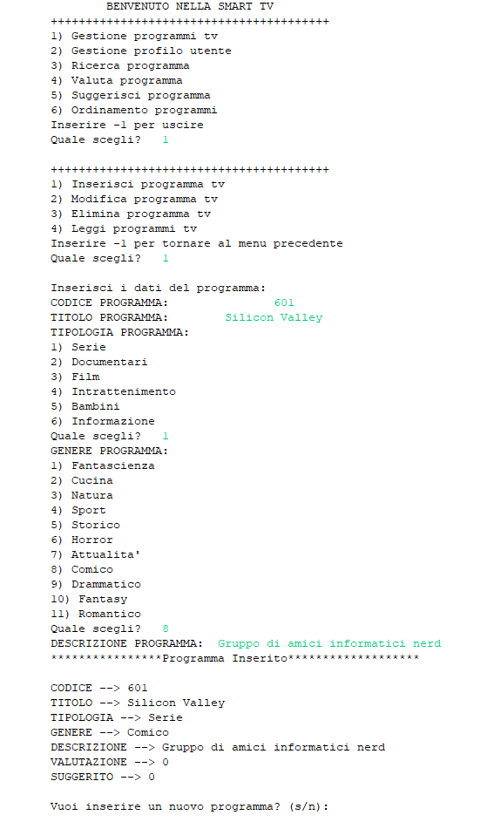

### 5.1.2 - R02. Modifica programma

*Il sistema deve consentire all’utente di modificare i dati relativi ad un programma ricercato.*

Per accedere alla funzionalità, è necessario selezionare la voce “***Gestione programmi tv***” presente nel menu principale; il sistema presenterà un sottomenu dedicato, dal quale bisognerà selezionare la voce “***Modifica programma tv***”.

Il sistema richiederà all’utente di effettuare una ricerca tra i programmi televisivi presenti nel sistema, in modo da consentire di trovare in maniera più agevole il programma da modificare; in particolare sarà richiesto l’inserimento di un testo di lunghezza massima di 30 caratteri (pari alla lunghezza massima del titolo dei programmi), il quale verrà ricercato all’interno di **titolo** e **descrizione** di tutti i programmi televisivi presenti nel sistema.

Nel caso in cui la ricerca non dovesse produrre risultati, il sistema mostrerà un messaggio informativo e chiederà di ripetere la ricerca con una nuova parola chiave.

Nel caso in cui la ricerca dovesse produrre risultati, questi verranno mostrati all’utente.

Il sistema chiederà di inserire il **codice** del programma televisivo da modificare, selezionabile dall’elenco dei risultati prodotti dalla ricerca.

Selezionato un codice valido, un sottomenu dedicato consentirà all’utente di selezionare uno dei dati del programma da modificare, tra:

* **titolo**
* **tipologia**
* **genere**
* **descrizione**

Le logiche di richiesta di inserimento del nuovo dato sono le medesime previste per l’inserimento di un nuovo programma televisivo, ovvero:

* un **titolo** testuale di massimo 30 caratteri
* una **tipologia** di programma televisivo, selezionabile dall’elenco di tipologie esistenti nel sistema e che verranno proposte all’utente
* un **genere** televisivo, selezionabile dall’elenco di generi televisivi esistenti nel sistema e che verranno proposti all’utente
* una **descrizione** testuale di massimo 50 caratteri

Una volta inserito un valore valido per il campo selezionato, il sistema presenterà un messaggio di esito, seguito dal riepilogo del programma appena modificato.

Il sistema, infine, presenterà il menu principale.

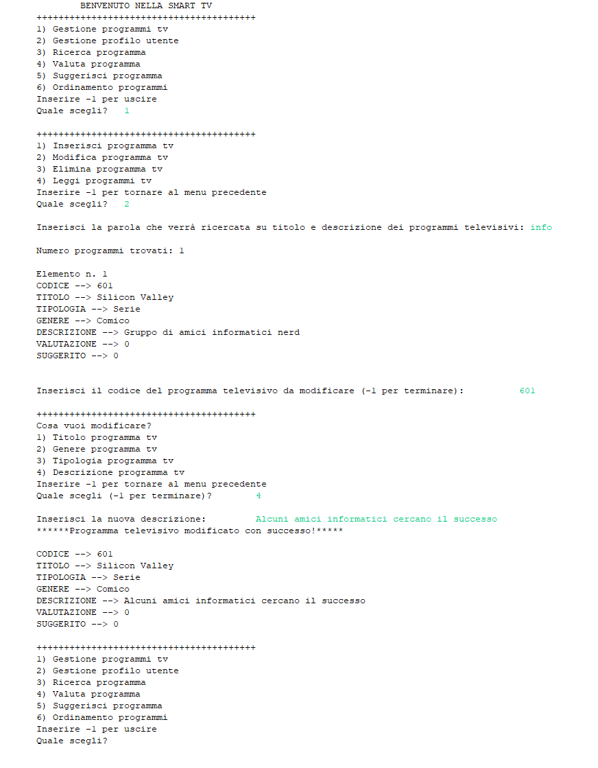

### 5.1.3 - R03. Elimina programma

*Il sistema deve consentire all’utente di eliminare un programma ricercato.*

Per accedere alla funzionalità, è necessario selezionare la voce “***Gestione programmi tv***” presente nel menu principale; il sistema presenterà un sottomenu dedicato, dal quale bisognerà selezionare la voce “***Elimina programma tv***”.

Il sistema richiederà all’utente di effettuare una ricerca tra i programmi televisivi presenti nel sistema, in modo da consentire di trovare in maniera più agevole il programma da eliminare; in particolare sarà richiesto l’inserimento di un testo di lunghezza massima di 30 caratteri (pari alla lunghezza massima del titolo dei programmi), il quale verrà ricercato all’interno di **titolo** e **descrizione** di tutti i programmi televisivi presenti nel sistema.

Nel caso in cui la ricerca non dovesse produrre risultati, il sistema mostrerà un messaggio informativo e chiederà di ripetere la ricerca con una nuova parola chiave.

Nel caso in cui la ricerca dovesse produrre risultati, questi verranno mostrati all’utente.

Il sistema chiederà di inserire il **codice** del programma televisivo da eliminare, selezionabile dall’elenco dei risultati prodotti dalla ricerca.

Selezionato un codice valido, il sistema presenterà un messaggio di esito e presenterà il menu principale.

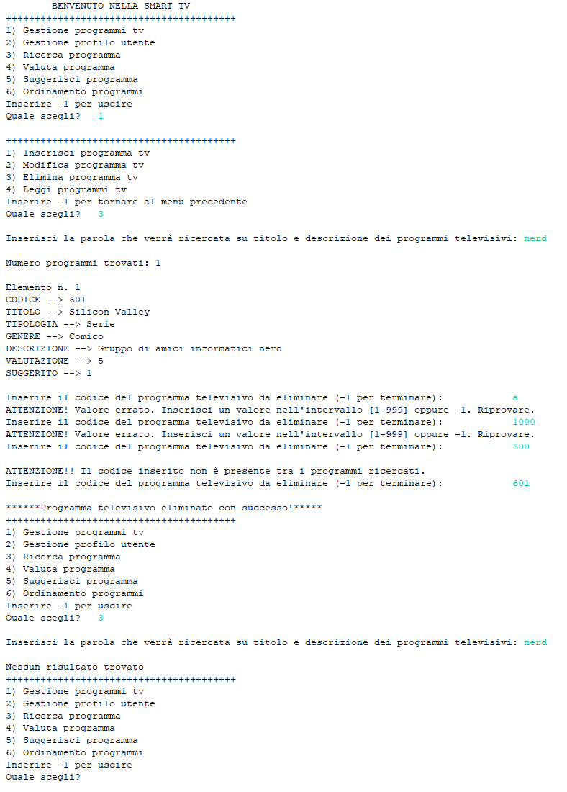

### 5.1.4 - R04. Visualizza profilo utente

*Il sistema deve consentire di visualizzare i dati relativi al profilo dell’utente, unico utilizzatore del sistema.*

Per accedere alla funzionalità, è necessario selezionare la voce “***Gestione profilo utente***” presente nel menu principale; il sistema presenterà un sottomenu dedicato, dal quale bisognerà selezionare la voce “***Visualizza profilo utente***”.

Il sistema mostrerà le informazioni dell’utente, nel seguente ordine:

* **nome**
* **cognome**
* elenco **tipologie** di programmi televisivi preferite
* elenco **generi** televisivi preferiti

Il sistema, infine, presenterà il menu principale.

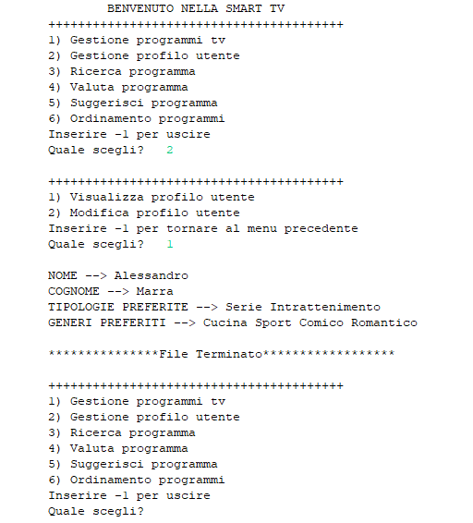

### 5.1.5 - R05. Modifica profilo utente

*Il sistema deve consentire di modificare i dati relativi all’utente.*

Per accedere alla funzionalità, è necessario selezionare la voce “***Gestione profilo utente***” presente nel menu principale; il sistema presenterà un sottomenu dedicato, dal quale bisognerà selezionare la voce “***Modifica profilo utente***”.

Un sottomenu dedicato consentirà all’utente di selezionare uno dei dati del profilo da modificare, tra:

* **nome** utente
* **cognome** utente
* **tipologie** di programmi televisivi preferite
* **generi** televisivi preferiti

Le caratteristiche richieste dal sistema sono le seguenti:

* **nome** testuale di massimo 20 caratteri
* **cognome** testuale di massimo 20 caratteri
* elenco di massimo 3 **tipologie**, selezionabili dall’elenco di tipologie esistenti nel sistema e che verranno proposte all’utente
* elenco di massimo 5 **generi**, selezionabile dall’elenco di generi televisivi esistenti nel sistema e che verranno proposti all’utente

Una volta inseriti dei valori validi per il campo selezionato, il sistema presenterà un messaggio di esito, seguito dal riepilogo del profilo utente appena modificato.

Il sistema, infine, presenterà il menu principale.

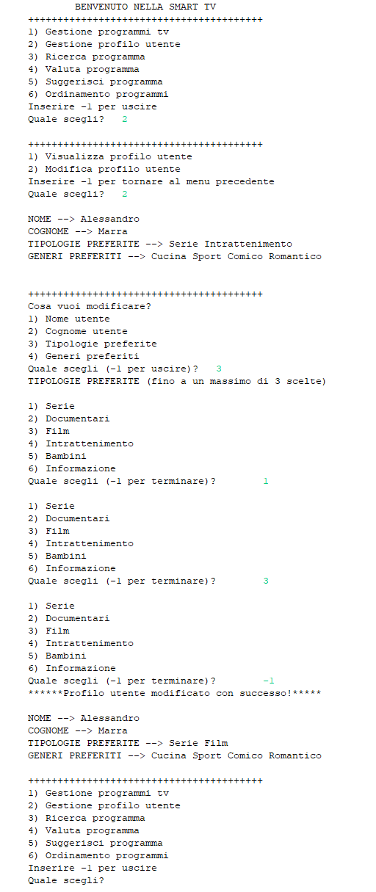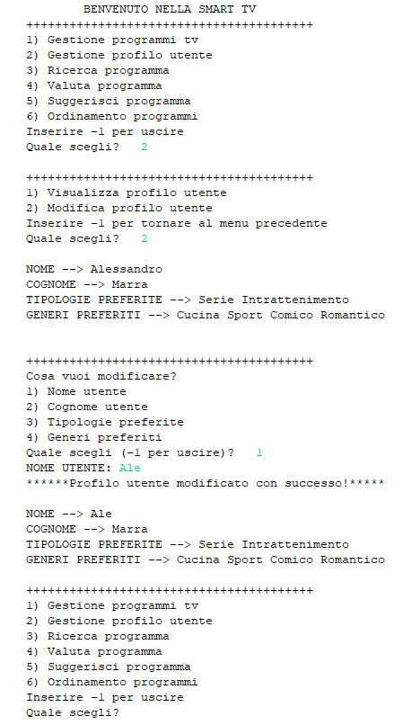

### 5.1.6 - R06. Ricerca programma

*Il sistema permette all’utente di ricercare un programma in base al titolo e alla descrizione.*

Per accedere alla funzionalità, è necessario selezionare la voce “***Ricerca programma***” presente nel menu principale.

Il sistema richiederà all’utente di effettuare una ricerca tra i programmi televisivi presenti nel sistema: sarà richiesto l’inserimento di un testo di lunghezza massima di 30 caratteri (pari alla lunghezza massima del titolo dei programmi), il quale verrà ricercato all’interno di **titolo** e **descrizione** di tutti i programmi televisivi presenti nel sistema.

Nel caso in cui la ricerca non dovesse produrre risultati, il sistema mostrerà un messaggio informativo e mostrerà il menu principale.

Nel caso in cui la ricerca dovesse produrre risultati, verrà visualizzato il numero totale di risultati e la lista dei programmi televisivi trovati.  
Ogni programma televisivo presente nella lista sarà composto dai seguenti campi:

* Codice identificativo univoco del programma, numerico
* Titolo, testuale
* Tipologia di programma televisivo, testuale
* Genere di programma televisivo, testuale
* Descrizione, testuale
* Valutazione, numerica, da 0 a 5
* Suggerito, flag numerico 0/1, indica se il programma è già stato suggerito e visionato dall’utente

Il sistema, infine, presenterà il menu principale.

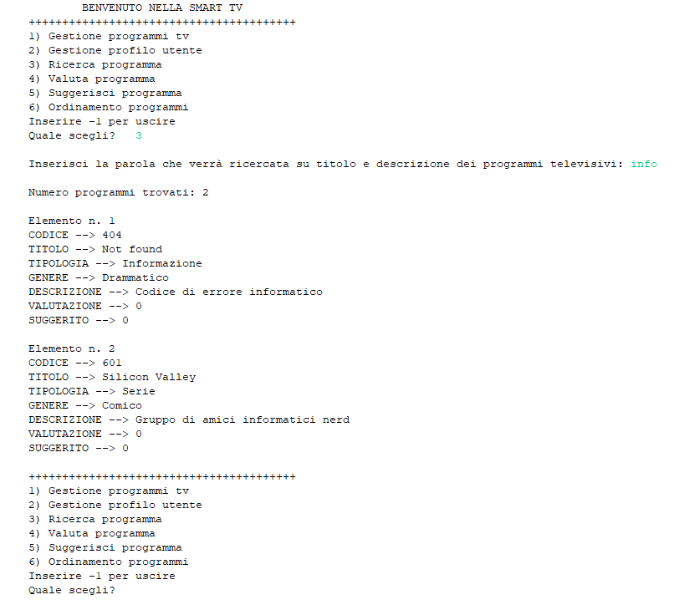

### 5.1.7 - R07. Valutazione programma

*Il sistema deve consentire all’utente di valutare un programma ricercato. Valutazione da 1 a 5.*

Per accedere alla funzionalità, è necessario selezionare la voce “***Valuta programma***” presente nel menu principale.

Il sistema richiederà all’utente di effettuare una ricerca tra i programmi televisivi presenti nel sistema, in modo da consentire di trovare in maniera più agevole il programma da valutare; in particolare sarà richiesto l’inserimento di un testo di lunghezza massima di 30 caratteri (pari alla lunghezza massima del titolo dei programmi), il quale verrà ricercato all’interno di **titolo** e **descrizione** di tutti i programmi televisivi presenti nel sistema.

Nel caso in cui la ricerca non dovesse produrre risultati, il sistema mostrerà un messaggio informativo e chiederà di ripetere la ricerca con una nuova parola chiave.

Nel caso in cui la ricerca dovesse produrre risultati, questi verranno mostrati all’utente.

Il sistema chiederà di inserire il **codice** del programma televisivo da valutare, selezionabile dall’elenco dei risultati prodotti dalla ricerca.

Selezionato un codice valido, il sistema chiederà l’inserimento della **valutazione** del programma, numerica, da 0 a 5.

Una volta inserito un valore valido, il sistema presenterà un messaggio di esito, seguito dal riepilogo del programma appena valutato.

Il sistema, infine, presenterà il menu principale.

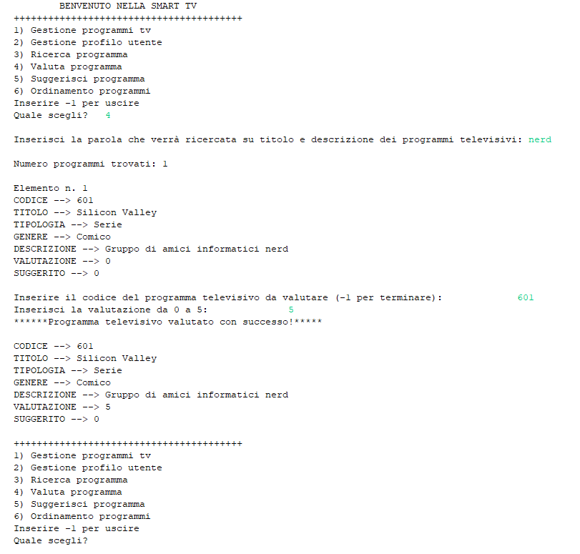

### 5.1.8 - R08. Suggerimento

*All’utente sarà fornita una lista di possibili programmi che possano interessargli. L’utente potrà prendere visione di un programma proposto.*

Per accedere alla funzionalità, è necessario selezionare la voce “***Suggerisci programma***” presente nel menu principale.

Il sistema presenterà all’utente una lista contenente al massimo 10 programmi televisivi.

La lista visualizzata sarà generata ed ordinata secondo un criterio di priorità che tiene conto delle caratteristiche dei programmi televisivi e delle preferenze dell’utente; non rientreranno nella lista i programmi già visionati dall’utente (l’operazione di “visione programma” viene dettagliata di seguito).

In particolare, per ogni programma è prevista l’assegnazione di un punteggio, determinato nel seguente modo:

* +1 punto, se la tipologia del programma rientra tra le tipologie preferite dell’utente
* +1 punto, se il genere del programma rientra tra i generi preferiti dell’utente

A questo punteggio, si aggiunge un ulteriore punteggio in base alla valutazione del programma, nel seguente modo:

* +2 punti, se il programma è valutato 5 stelle
* +1 punto, se il programma è valutato 4 stelle
* +0 punti, se il programma è valutato 3 stelle
* -1 punto, se il programma è valutato 2 stelle
* -2 punti, se il programma è valutato 1 stella
* +0 punti, se il programma non ha valutazione

Il sistema prevede di suggerire 10 programmi televisivi; se il criterio di assegnazione punteggi non dovesse produrre almeno 10 programmi con punteggio positivo, il sistema genererà, in maniera del tutto casuale, il numero di programmi necessari per arrivare a 10.

Se il sistema non dovesse avere nessun programma televisivo, oppure se tutti i programmi televisivi presenti nel sistema, dovessero essere già stati visionati dall’utente, verrà visualizzato un messaggio informativo ed il sistema tornerà al menu principale.

#### 5.1.8.1 - Visione programma

Una volta presentata la lista di programmi suggeriti, il sistema chiederà all’utente di digitare il codice del programma da visionare, oppure di tornare al menu principale.

L’operazione di “visione programma” farà in modo di non poter più visualizzare successivamente il programma all’interno della funzionalità “Suggerimento”.

Selezionato un codice valido, il sistema presenterà un messaggio di esito, seguito dal riepilogo del programma appena valutato.

Il sistema, infine, presenterà il menu principale.

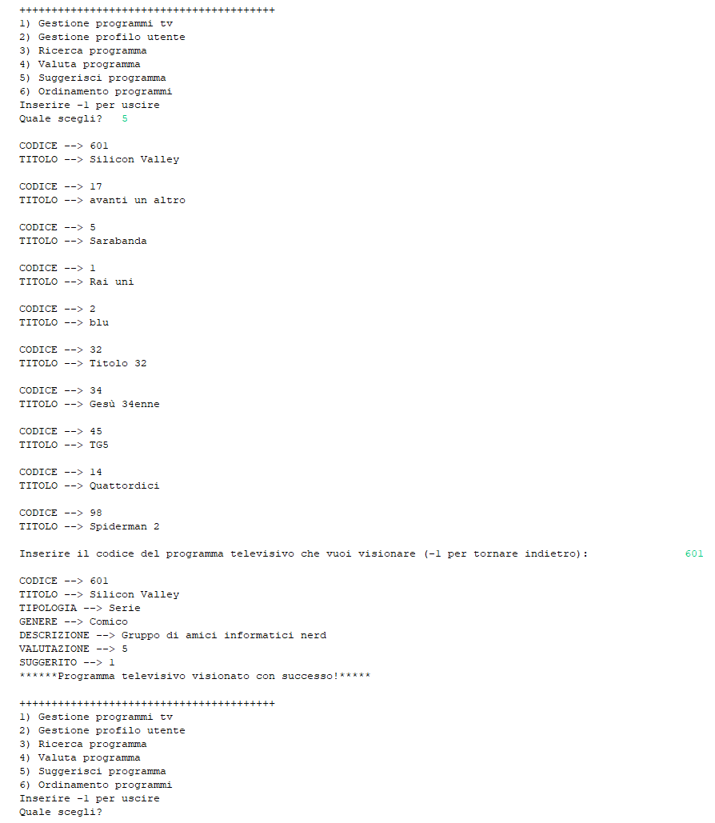

### 5.1.9 - R09. Ordinamento

*Il sistema permette di visualizzare i programmi televisivi ordinati alfabeticamente in base al titolo.*

Per accedere alla funzionalità, è necessario selezionare la voce “***Ordinamento programmi***” presente nel menu principale.

Il sistema applicherà un algoritmo di ordinamento avanzato che consentirà di ordinare alfabeticamente per titoli tutti i programmi televisivi presenti nel sistema.

L’ordinamento sarà case-insensitive.

Verrà visualizzato il numero totale di programmi presenti nel sistema e la lista dei programmi televisivi ordinati.  
Ogni programma televisivo presente nella lista sarà composto dai seguenti campi:

* Codice identificativo univoco del programma, numerico
* Titolo, testuale
* Tipologia di programma televisivo, testuale
* Genere di programma televisivo, testuale
* Descrizione, testuale
* Valutazione, numerica, da 0 a 5
* Suggerito, flag numerico 0/1, indica se il programma è già stato suggerito e visionato dall’utente

Il sistema, infine, presenterà il menu principale.

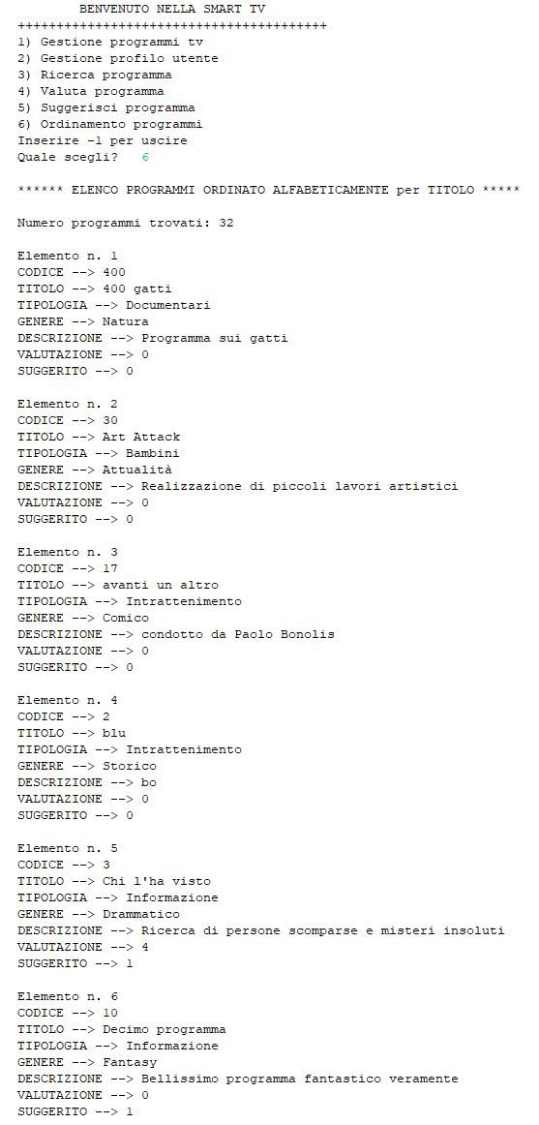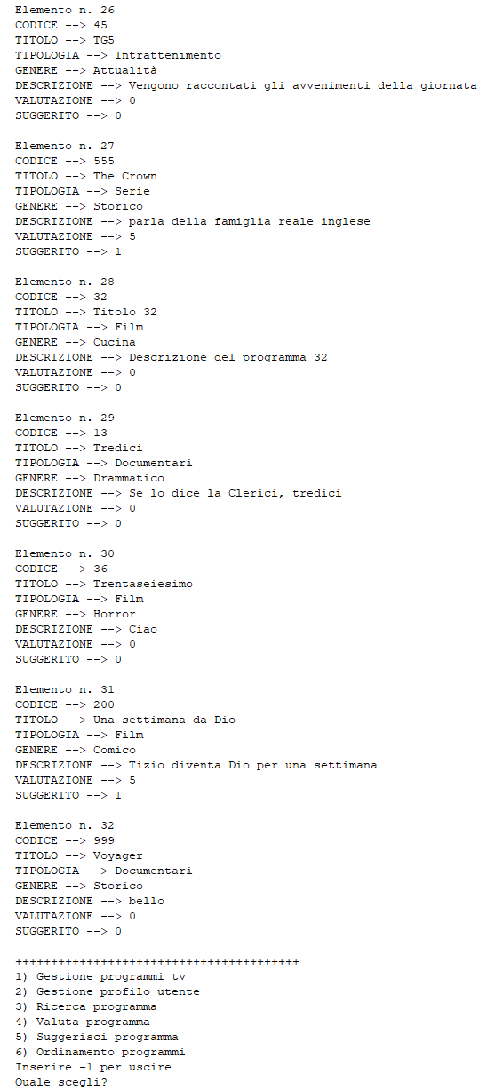

### 5.1.10 - R10. Visualizzazione Menu

*Il sistema deve mostrare all’utente un menu iniziale dove vengono visualizzate le opzioni disponibili.*

Il sistema presenterà il menu principale all’apertura dell’applicativo.  
L’utente potrà accedere ad una delle funzionalità del sistema digitandone il codice relativo, eppure terminare l’esecuzione.

Il menu principale verrà visualizzato come segue:

1) Gestione programmi tv

2) Gestione profilo utente

3) Ricerca programma

4) Valuta programma

5) Suggerisci programma

6) Ordinamento programmi

Inserire -1 per uscire

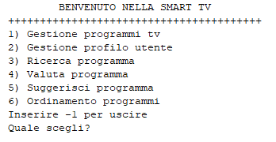

### 5.1.11 - R11. Lettura dei programmi

*Il sistema consente all’utente visualizzare l’intero catalogo di programmi disponibili e dei relativi dati.*

Per accedere alla funzionalità, è necessario selezionare la voce “***Gestione programmi tv***” presente nel menu principale; il sistema presenterà un sottomenu dedicato, dal quale bisognerà selezionare la voce “***Leggi programmi tv***”.

Verrà visualizzata la lista totale dei programmi televisivi presenti nel sistema.  
Ogni programma televisivo presente nella lista sarà composto dai seguenti campi:

* Codice identificativo univoco del programma, numerico
* Titolo, testuale
* Tipologia di programma televisivo, testuale
* Genere di programma televisivo, testuale
* Descrizione, testuale
* Valutazione, numerica, da 0 a 5
* Suggerito, flag numerico 0/1, indica se il programma è già stato suggerito e visionato dall’utente

Il sistema, infine, presenterà il menu principale.

